МОУ Красночикойская СОШ

ГЕРОЙ НАШЕГО ВРЕМЕНИ

(КОНОВАЛОВ НИКИТА ОЛЕГОВИЧ)

*Автор:*

Киришина Дарья Алексеевна

Россия, Забайкальский край, с. Красный Чикой

МОУ Красночикойская СОШ, 6 класс

*Научный руководитель:*

Леонова Маргарита Леонидовна,

учитель истории

МОУ Красночикойской СОШ

Я, Леонова М.Л., подтверждаю, что текст данной работы содержит не более 22 страниц, из них текст статьи и список литературы – не более 11 страниц, приложения – не более 10 страниц

_____________________________

*подпись, дата*

ГЕРОЙ НАШЕГО ВРЕМЕНИ

(КОНОВАЛОВ НИКИТА ОЛЕГОВИЧ)

Киришина Дарья Алексеевна

Россия, Забайкальский край, с. Красный Чикой

# Муниципальное общеобразовательное учреждение

# Красночикойская средняя общеобразовательная школа

**Аннотация.** Во все времена, во все эпохи были свои герои. Одни из них были известны, на них равнялись, их боготворили. Другие, совершив не менее героические подвиги, оставались в тени. Александр Невский, Минин и Пожарский, Суворов, Жуков – этих людей знает весь мир. Каждый в своё время совершил для своей страны и народа поступок, который сделал его бессмертным. Раньше ставили в пример героев гражданской и отечественной войн, но для современной молодёжи пример обычных людей, живущих или живших с нами рядом, он намного сильнее может оставить впечатление в душе, нежели герои книг и старых хроник войны. Использование данного проекта даст возможность сформировать представление: что такое героизм, и как стать героем, как жить, чтобы ваша жизнь была примером для других. Мы много слышали об участнике СВО, выпускнике школы, герое-земляке, который участвовал в специальной военной операции и погиб, выполняя воинский долг Коновалове Никите Олеговиче. Мы решили собрать информацию о его жизненном пути и сделать памятный альбом.

**Ключевые слова**:Герой, подвиг.

# Введение

Герой… Слово-то, какое красивое! Герои были всегда. На них равнялись. Им старались подражать. Мальчишки довоенных времён играли в Чапаева и Чкалова, восхищались подвигом челюскинцев. Послевоенные дети равнялись на Маресьева, Матросова, Гастелло и пионеров-героев. Потом восторг вызвал полёт Гагарина и выход в открытый космос Леонова. [1]

В современное время мы часто слышим фразу «Героями не рождаются, героями становятся».  И мы задумались: «А кто такой герой? Соответствует ли толкование этого слова нашему времени? ... времени компьютеров, виртуального мира». Мы решили узнать: есть ли сегодня у нас примеры для подражания, люди, на которых хочется быть похожим?

Нам кажется, это очень важно сегодня для всех – и для взрослых, и для детей – знать, что рядом с тобой живут люди, которые в любую минуту придут на помощь, чьим подвигом можно по-настоящему восхищаться.

**Цель:** изучить жизненный путь участника СВО Коновалова Никиты Олеговича

**Задачи:**

1.Выяснить толкование слов «герой», «подвиг»;

2.Собрать информацию о герое;

3.Проследить жизненный путь участника СВО Коновалова Никиты;

4.Разработать эскиз альбома.

**Объект исследования:** участник СВО Коновалов Никита

**Предмет:** жизненный путь Коновалова Никиты

**Гипотеза:** если мы проследим жизненный путь Коновалова Никиты, то докажем, что и сегодня есть Герои нашего времени.

**Методы:**

1.Сбор информации

2.Систематизация и анализ материалов по обозначенной проблеме.

3.Беседа.

**Участник СВО – Герой нашего времени**

«Хранить память, беречь память – это наш нравственный долг перед потомками. …».

*Д.С. Лихачёв*

24 февраля 2022 года Российская Федерация начала специальную военную операцию по демилитаризации и денацификации Украины. Президентом РФ В.В. Путиным были заявлены цели СВО на Украине: защита людей, которые на протяжении восьми лет подвергаются издевательствам, геноциду со стороны киевского режима, и для этого мы будем стремиться к демилитаризации и денафикации Украины, а также преданию суду тех, кто совершил многочисленные кровавые преступления против мирных жителей, в том числе и граждан России. [2]

«Сейчас в ходе СВО наши герои, солдаты и офицеры, добровольцы, бьются отважно, плечом к плечу, как братья, ради спасения людей Донбасса, ради мирного неба, ради родной страны, которая всегда будет только свободной и независимой" В.В. Путин.

Наша страна всегда славилась героическими страницами истории. Много войн пережил русский народ, много подвигов совершили русские солдаты. **Сейчас в ходе специальной военной операции наши герои, солдаты и офицеры, добровольцы, проявляют именно такие высшие человеческие качества, бьются отважно, плечом к плечу, как братья, ради спасения людей Донбасса, ради мирного неба для наших детей и внуков, ради родной страны, которая всегда будет только свободной и независимой.**Доблесть, бесстрашие и героизм отличают наших ратников, которым приходится вставать на защиту Отечества.

Герои существуют не только на страницах учебников истории, герои в нашей стране были и будут всегда. И это доказывает тот факт, что за время спецоперации на поле боя отличились уже более 1000 военных. Мы всегда будем прославлять имена наших солдат, сражающихся за Родину и братский народ, а также имена героически отдавших жизнь за справедливость, свободу, историческую память. Мы всегда будем помнить имена солдат, отдавших жизнь за справедливость, свободу, историческую память! Настоящие герои незаметны в мирное время, а в минуту опасности они честно выполняют свой гражданский долг, не подчиняясь страху смерти. Изучая материалы о наших героях-земляках, погибших в СВО, мы задумалась над тем, а что знают мои сверстники о героях-участниках СВО? Эта тема вызвала у нас неподдельный интерес. Особенно нас заинтересовала судьба нашего выпускника. Мы расскажем на примере выпускника нашей школы Коновалове Никите, который погиб, выполняя свой воинский долг в СВО на территории Украины.

**Коновалов Никита Олегович** – солдат России, которым гордится и наша большая страна, и наша малая Родина, хорошо знающие цену воинскому подвигу. Каждый день мы всматриваемся в лица наших мальчиков на фото. Разглядываем каждую чёрточку, каждый волосок, пытаемся угадать, о чём говорит выражение их глаз сегодня. Их больше нет, их забрала война. Вот таких красивых и сильных, опору и защиту. Они выросли с обострённым чувством справедливости, и это чувство не давало им спокойно смотреть на происходящее вокруг. Они хотели защитить всех вокруг, свою семью, Родину.

**Автобиография**

Родился Никита 24 апреля 2003 года в с Красный Чикой. Учился с 1 по 11 класс

в Красночикойской средней школе, закончил в 2021 год. К учебной деятельности относился добросовестно, с инициативой. Обладал широким кругозором, хорошей памятью, логикой мышления. Выраженный интерес проявлял к таким учебным дисциплинам, как география, обществознание, история, биология, физика. Никита любил читать, постоянно развивался и имел достижения в различных областях науки, ежегодно принимал активное участие в интеллектуальных конкурсах, школьных спортивных соревнованиях различного уровня.

Принимал активное участие в жизни класса и школы. Получил музыкальное образование в школе искусств на музыкальном отделение по классу баян. После школы Никита вступил в ряды Российской Армии. В августе 2022 г Никита подписал контракт Министерством Обороны России. 4 августа 2022 года, погиб 7 октября 2023 года.

**«Я горжусь своим сыном»**

**(Коновалова Елена Геннадьевна)**

«Наш Никитка рос обыкновенным мальчишкой. С детства был послушным, все понимающим ребенком. Когда приходили в магазин никогда, ничего не просил ни ревом, ни плачем. Продавцы всегда говорили: «Стоит и никогда не просит, первый раз видим такого ребенка». Рос спокойным, послушным и любимым. Во втором классе пошел в Школу искусств на музыкальное отделение по классу баян. И все…. Он стал занятой, на домашние дела ему просто не было времени. Прибегал с уроков, переодевался, брал другой портфель и бегом в музыкалку. Приходил в девятом часу вечера.

В оркестре народных инструментов, на ложках, на балалайке. А потом приходит и говорит, что Алексей Викторович Жарихин позвал в оркестр духовой. Я сначала: «Ты что, Никиток, ты когда все успевать будешь, две школы. А Алексей Викторович: «Пожалеешь потом, иди». Вот так и в духовой оркестр, на трубе, очень нравилось ему. В первый раз в составе духового оркестра выступал в ДК на концерте к 23 февраля. Пришел и говорит ноги с руками тряслись, волновался, сцена -это очень волнительно. Первый раз в нашей школе проходил конкурс «Новая волна». Сказал: «Буду участвовать, он сам нашел песню для себя, Юрия Шатунова. Ездил на велосипеде после всех занятий в музыкалке, в лицей к Анастасии Викторовне Забельской, приезжал по темноте, вот по переживала я. А потом Анастасия Викторовна пригласила в «Балаганчик». Репетиции, концерты, успехи. Все успевал и в школе учился на пятерки, и в музыкалке на пятерки. И на родительских собраниях классный руководитель всегда хвалила нашего Никитку, в пример ставила, я про себя гордилась своим сыном. А потом танцы. Пошли вместе с братом Антошкой. Приходили на эмоциях, часа два трещали какой Жаргал Доржиевич. И тоже учились, и тоже репетиции, и концерты. И шили на двоих костюмы. И всегда была с ними. Радовалась их успехам. С третьего класса мечтал стать военным. Ходил только в берцах. Начал готовиться к поступлению, переключился на спорт. Сначала тяжелая атлетика, Занял второе место по пауэрлифтингу Потом бокс. На адреналине. Азарт. Занимал призовые места. Волейбол. Хоккей. Только «трус не играет в хоккей». С танцами закончил, все говорил: «Мама, спорт и танцы не совместимы». Но Жаргалу никогда не отказывал, до окончания школы всегда выступал, когда Жаргал его звал выступить. В школе всегда был заводилой, сплачивал, чтобы одноклассники участвовали в спортивных соревнованиях. Был и волонтером. Участвовал в мужской районной команде по волейболу, занимал призовые места за честь района. За школьную жизнь у него очень много наград, медалей, не умещаются в три папки. А в девятом классе в военкомате, когда пришли записываться в военное училище и там нам сообщили, что военные училища после 9 класса закрыли. Сразу сменился с лица, переживал сильно. Пережили и подростковый его период, были и огорчения, и радость.

После школы Никита вступил в ряды Российской армии. А потом подписал контракт. А через девять месяцев его часть отправили на Украину. Сначала ПВО, а потом по собственному желанию в 139 штурмовую бригаду. Пока был на Украине всегда два раза в день звонил домой, рассказывал, что можно. Никогда не говорил, что там. Рассказал только, когда на БТР- ах вытаскивал группу эвакуации. Что там увидел в свои 20 лет, никому это неведомо. Сказал, хотели его наградить, но он отказался. А потом после отпуска его хотели перевести в другое место к другим бойцам, он отказался, остался со своими. Скинул мне песню «Мне не страшно». Плакала, слушая ее. НЕСТРАШНО. Мужикам страшно, а тут пацан. Но вида не подал. Когда приезжал в отпуск, мне сказал: «Мама, гордиться будете мной». Он уже знал, что не прийдет с этого боя, знал, что там. И когда мы его искали, я писала его боевому другу:, «Может плен, а он мне: «Никитка не из робкого десятка, он бы им не сдался. Я вам одно скажу, у вас Никитка смелый, я горжусь, тем что он у меня лучший друг». Никак не отпускало сердце. И будучи в отпуске, накануне гибели утешал: «Мам, ну я же воин, я защитник. Я защищаю вас и Красный Чикой тоже» … Не мог оставить Никита своих бойцов сослуживцев, хотя у него был выбор. Через два месяца он тоже погиб.

Был. Был. Страшное слово БЫЛ. Второй новый год без него. Страшно хоронить своих детей. Посмотрю его переписку, видео, фотки и не могу поверить, что его уже второй год нет с нами. НЕТ, он всегда со мной. Я его люблю и горжусь им. И благодарю Бога, что он мне подарил мне такого сына. Никиток оставил добрую память и в культуре, и в школе, да и в районе тоже. Отдал свою жизнь за нас, за Россию, чтобы мы жили под мирным небом. Как Жаргал сказал «Он герой, он в памяти останется как самый лучший ученик!!!» Мой Никита награждён Орденом Мужества.[3]

**«Героями не рождаются, а становятся»**

**(классный руководитель Бузин А.Н.)**

На самом взлете, в самом расцвете, погасла молодая и яркая звездочка нашего района. Ему всего было 20 лет. Никита проявил себя активным, инициативным, отзывчивым учеником, который стремился участвовать в мероприятиях, спортивных, военно-патриотических. Отличался радостным, оптимистичным жизненным настроем. Позитивное отношение к окружающему миру всегда было свойственно его душе. Потому неслучайно у юноши был большой круг друзей и знакомых, хорошие отношения с которыми он поддерживал всегда. Никита всегда был душой компании. Покладистым характером парень никогда не отличался, а все дело было в обостренном чувстве справедливости, он всегда стоял на своем. И был готов защитить любого, кто нуждался в помощи. Всегда говорил, что иначе не может. Озорной, остросюжетный, реактивный, а еще добрый и искренний. Обладал отличной памятью, логически мыслил, независим в суждениях, целеустремленный и настойчивый. Умел принимать нестандартные решения. Ответственный, доброжелательный и открытый. Организатор и лидер. Активный участник волонтерского движения в школе, районе. Имел грамоты и благодарственные письма главы района. В нашей памяти Никита останется навсегда Героем, сильным и мужественным.

**«Мой верный друг»**

**(Нагаев Андрей участник СВО)**

6 октября выполняя сложную боевую задачу погиб, наш боевой друг, наш одноклассник Никита Коновалов. Погиб наш совсем юный Никита. «Смелый, шустрый, решительный …Закрыл бы гранату своим телом, чтобы спасти других,» - так отзываются о нем мужчины бойцы и командиры. А боевой друг Никиты сказал: «Самый верный друг, он мне как брат». Никита не из робкого десятка, и в плен не сдастся». В мае 2023 его часть была отправлена на Украину. Сначала - ПВО, затем был откомандирован по собственному желанию в 139 штурмовую бригаду. Был водителем Камаза, Урала, управлял дронами. Его боевой задачей было подготовка боевой техники и ее доставка на место боевых действий. Он нашел себя в там, там была его "семья-сослуживцы- бойцы", так говорил сам Никита, который с детства мечтал стать военным. Не мог оставить Никита своих бойцов сослуживцев, хотя у него был выбор. У него была серьезная травма колена, требовалась операция, но вместо этого он остался в боевом строю. Вот такой был наш Никита-настоящий Патриот своей Родины!  Помним и гордимся!

**Заключение**

Защищать, верить и любить свою Родину, быть ответственным за нее – эти качества воспитывают в российском рядовом солдате и его командире. Честь солдата, офицера, генерал - лейтенанта – это святое и непоколебимое начало в их душах. Эти люди особенные: сложенные из достоинства, совести, и огромной любви к Родине, которая сравнима с любовью к матери, к своим родным и близким. Они приняли героическую смерть на чужой земле, они не вернулись домой и навечно стали символом отваги и воинскому долгу.

«Сегодня мы чтим память Героя России, чье имя будет навсегда вписано в летопись героев, тех людей, кто своей грудью защищает нашу Родину. Подвиг Коновалова Никиты навсегда будет вписан летопись Героев – тех, кто не щадя своей жизни, спасая боевых товарищей, ведет их вперед. Трудно подобрать слова благодарности для семьи Коноваловых. Мы будем помнить его всегда. Будет помнить его родная земля, народ, который его воспитал, вырастил и отправил на защиту своей Родины. Коновалов Никита Олегович награждён Орденом Мужества.

«Солдат умирает не тогда, когда его убивают, а когда о нём забывают» (Родионова Л.В.)

**Список источников и литературы:**

**Книга однотомная:**

1. Даль В.И. Толковый словарь живого великорусского языка. В 4 т. Т.1: А-З.-М.: Русский язык, 2007. -с.349.

**Статья в журнале, сборнике трудов конференции:**

1.Беломестнова О.И. Мужеством своим в бессмертие шагнувшие. -Знамя труда. -30 сентября, 2022.

1. «Вписан в память навечно…». -Знамя труда. -31 мая, 2022.
2. Вручен посмертно. -Знамя труда. -16 декабря, 2022.
3. Начало специальной военной операции вооружённых сил РФ на территории Украины и частичная мобилизация. -Знамя труда. -30 декабря, 2022
4. Ожегов С.И. Словарь русского языка. -М.: 1961.-с.125, 523.
5. Потапова М.Л. Герои, павшие в бою. -Знамя труда. -17 февраля, 2023.

7.Воспоминание мамы Коноваловой Е.Г.

8.Воспоминание классного руководителя Бузина А.Н.

9.Воспоминание друга Нагаева Андрея.

**Приложение 1**

Детские годы

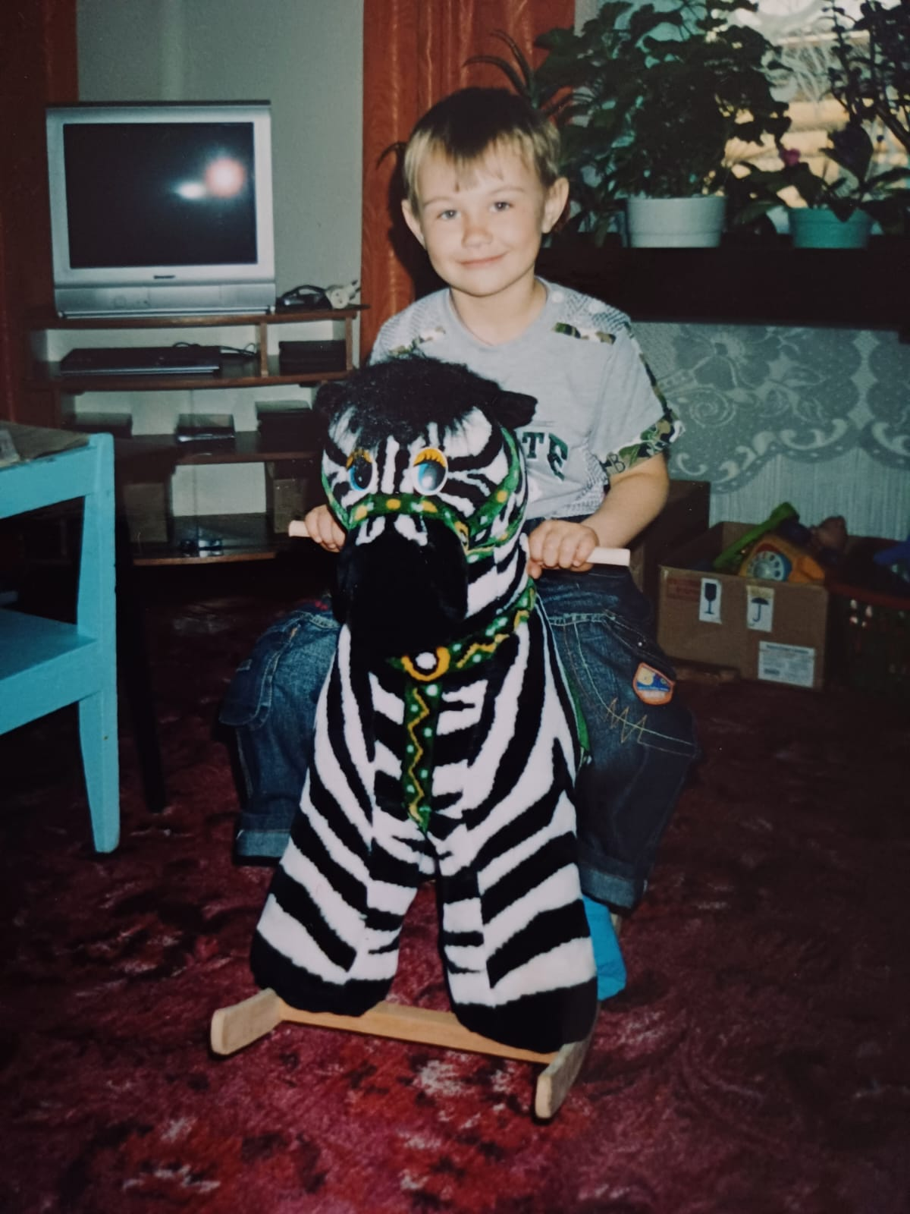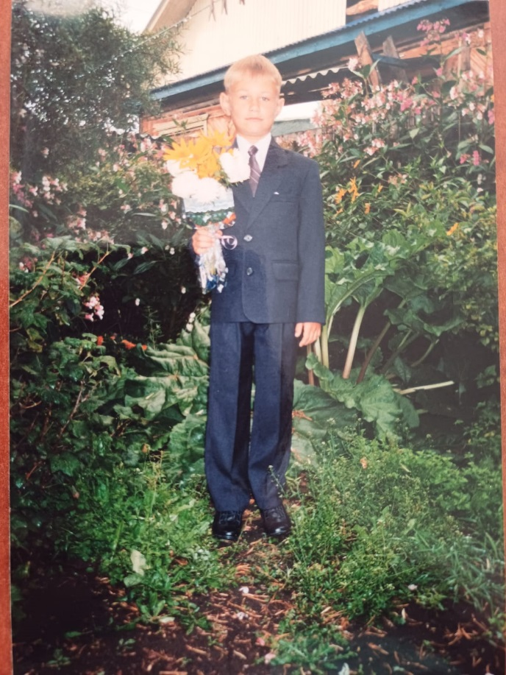

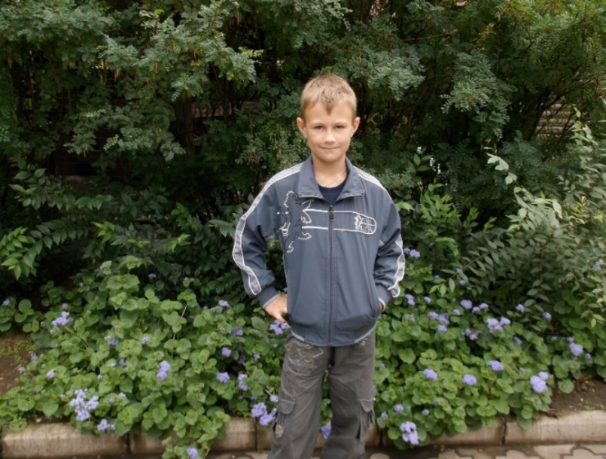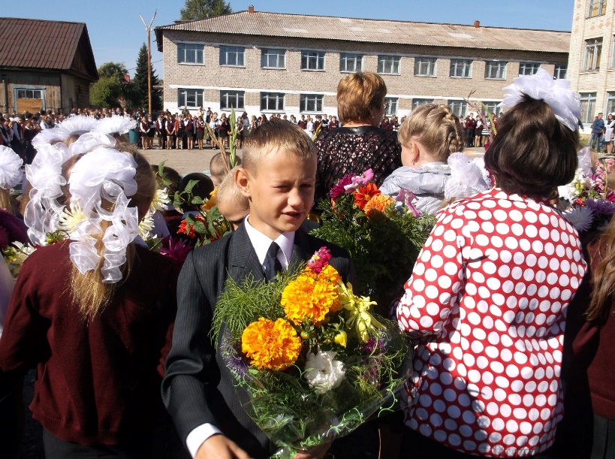

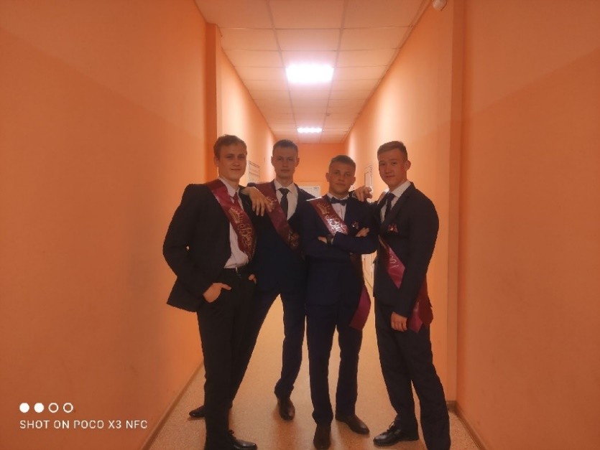Приложение 2

**Школьные годы**

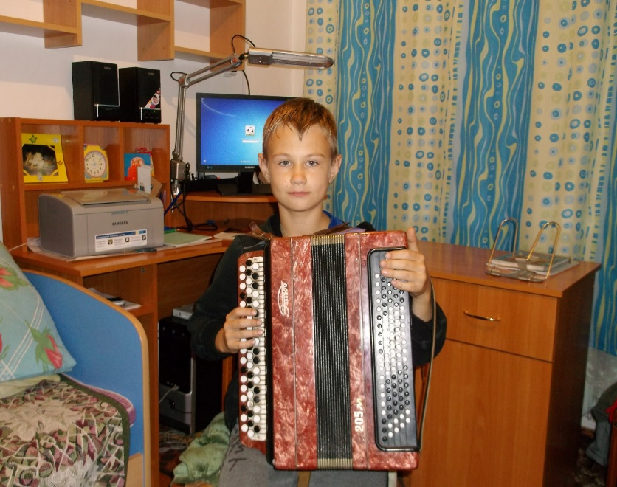

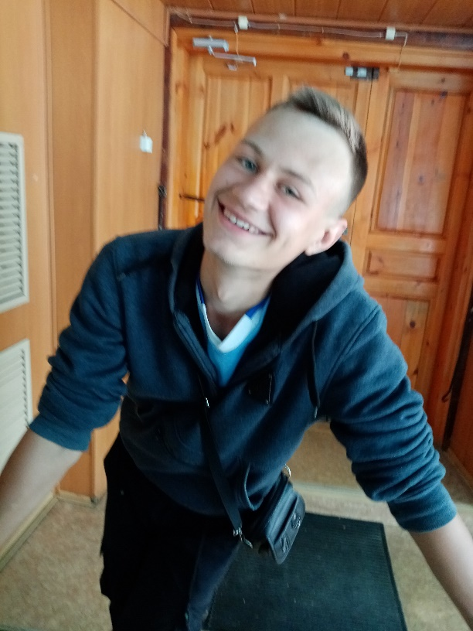

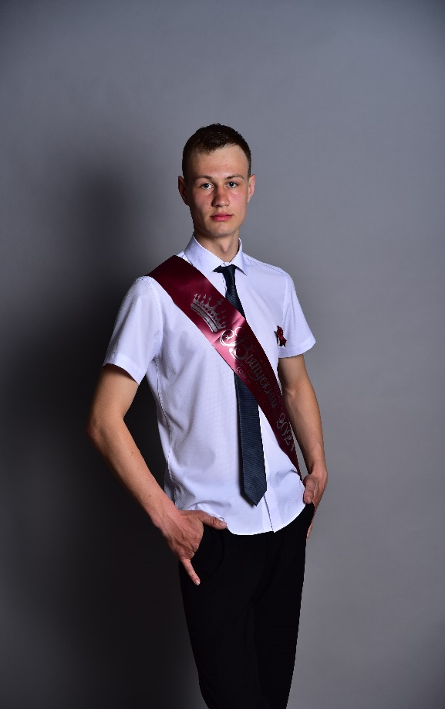

**Приложение 3**

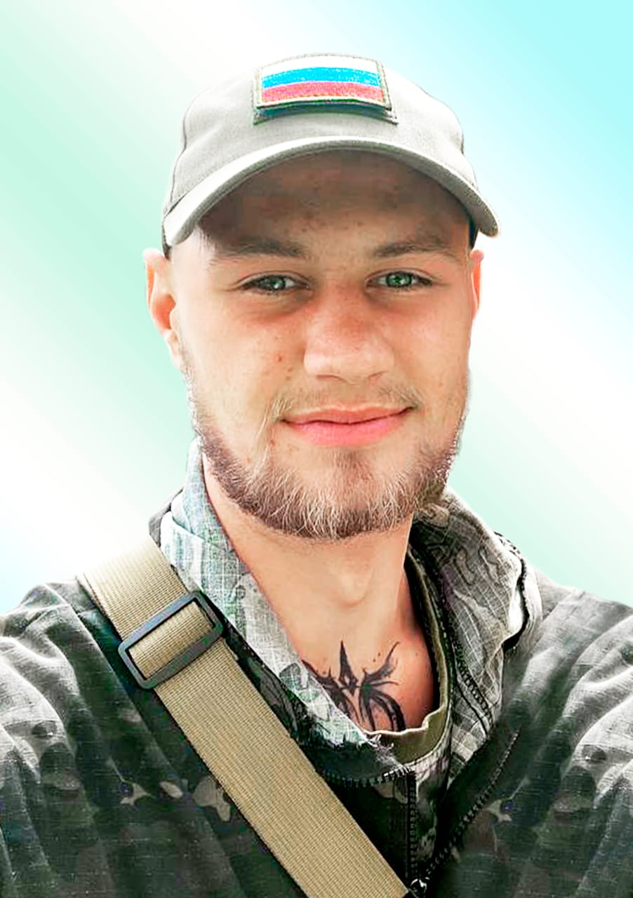 Служба в армии

**\**

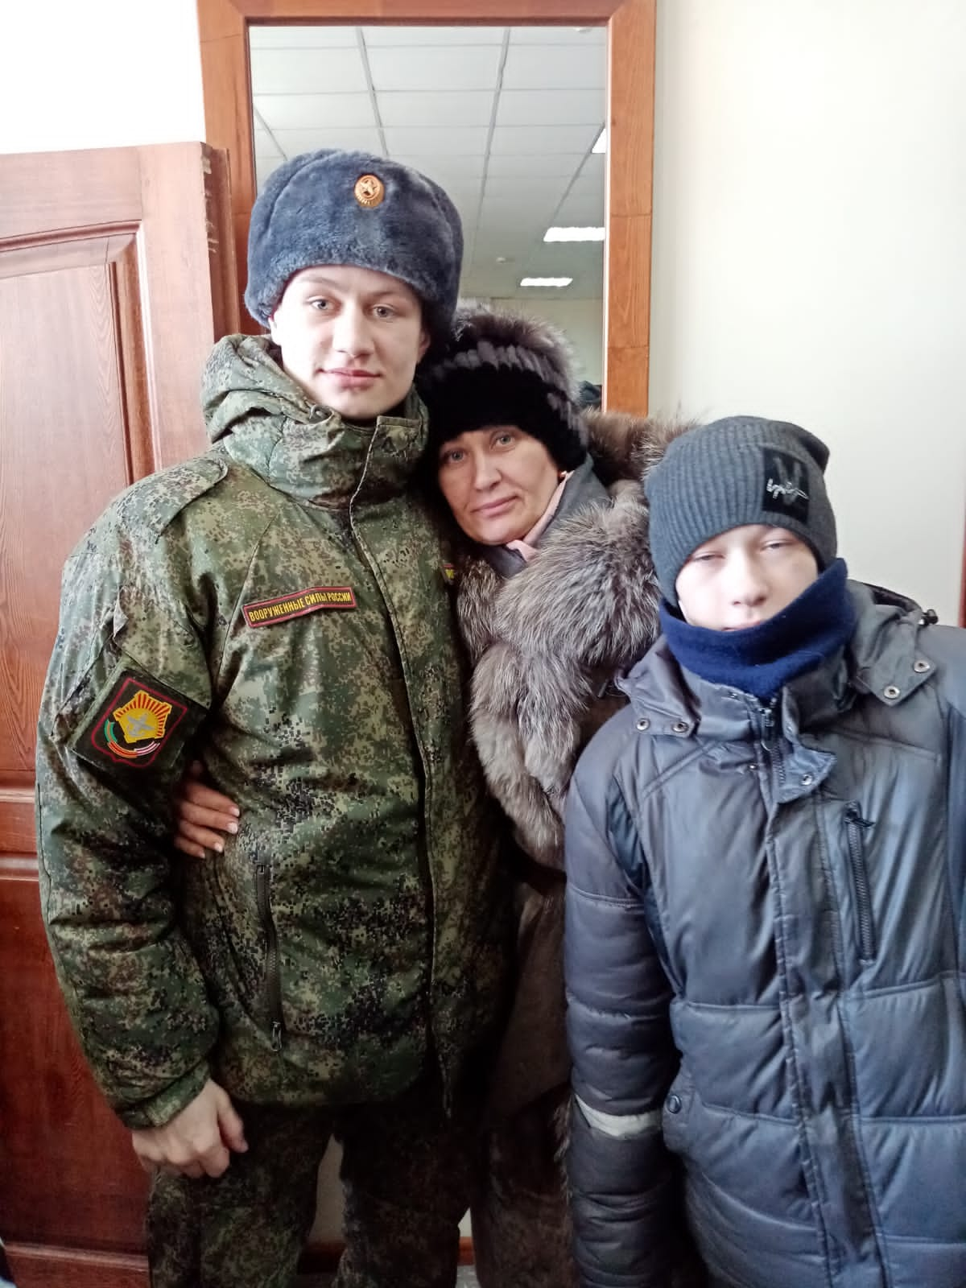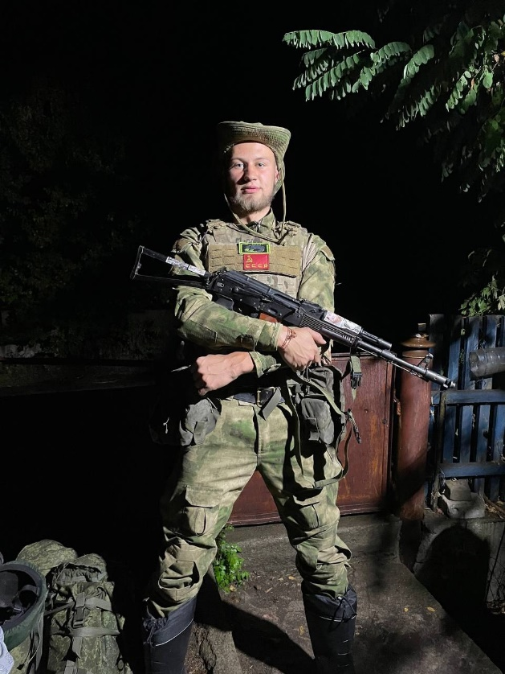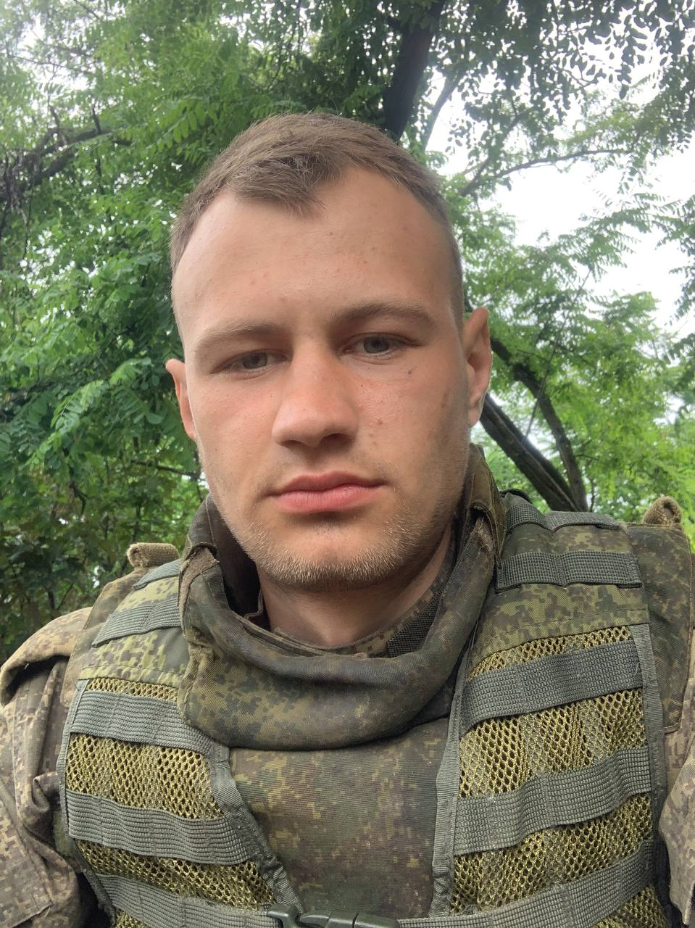

1. Ожегов С.И. Словарь русского языка.
2. Начало специальной военной операции вооружённых сил РФ на территории Украины и частичная мобилизация. -Знамя труда.
3. Вписан в память навечно…», газета «Знамя труда»